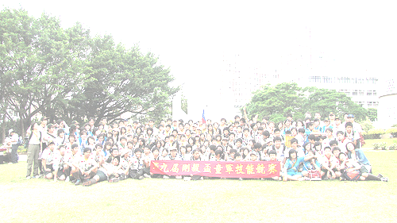

第十屆剛毅盃童軍技能競賽

主辦單位：財團法人剛毅童軍文教基金會
承辦單位：淡江大學童軍團
活動地點：淡江大學(台北縣淡水鎮英專路151號)
活動日期：九十九年四月十七日(星期六) 上午九點整 至 下午五點整
參加對象：台北縣市各童軍團之童軍、女童軍、行義、蘭姐階段的童軍伙伴
(不接受羅浮階段之童軍伙伴報名)
活動內容：童軍技能競賽(四腳瞭望台組、全方位組)

活動辦法：
四腳瞭望台
報名費伍佰元整，以小隊為單位報名(六~八人為一小隊)。
九十九年三月三十一日前報名，可享報名費優惠價参佰元整
費用包含保險、竹材、繩索、飲用水一瓶，午餐須自理。
※ 報名小隊總限制四腳瞭望台組為六小隊，額滿為止。
優勝隊伍前二名：
第一名獎金5000元、獎牌一面、獎狀一張
第二名獎金3000元、獎牌一面、獎狀一張
全方位技能競賽
報名費伍佰元整，以小隊為單位報名(六~八人為一小隊)。
九十九年三月三十一日前報名，可享報名費優惠價参佰元整
費用包含保險、飲用水一瓶，午餐須自理。
共設有六站，分別為雙旗、方位、架帳、戰車工程、急救、繩結等關卡，每闖一站成功可獲得分數，時間限制兩小時半。
※ 報名小隊總限制為十二小隊，額滿為止。
每隊發給一張過關卡，完成六站闖關前三名優勝隊伍可獲得：
第一名獎金5000元、獎牌一面、獎狀一張
第二名獎金3000元、獎牌一面、獎狀一張
第三名獎金2000元、獎牌一面、獎狀一張
凡完成闖關五站以上之小隊，頒發獎狀一張。
報名及聯絡方式：請將報名表傳真至FAX：(02)2623-7384
或E-MAIL至 anny55511214@hotmail.com
報名後請務必準時參與活動,保障自己及他人的權利。
報名日期：即日起至九十九年四月九日（星期五）截止。
如有任何問題請洽 基金會執行長 王富民 0933-021-918
基金會董 事 林彥宇 0927-282-615
第十屆剛毅盃童軍技能競賽執行祕書 楊芳寧 0958-673-323
相關資訊請至淡江大學童軍團網站查詢http://www.tksg.org.tw/tksg.htm
